关于2011届毕业生电子图像信息
在线核对的通知
各系、班级：
为确保毕业生信息的准确性，并为顺利办理毕业生电子注册手续打下基础，根据江苏省高校招生就业指导中心的安排，现对2011届毕业生电子图像信息现进行网上确认。请各系、班根据以下流程对毕业生电子图像信息进行全面核对。
具体流程如下：
1. 登录http://www.jsbys.com.cn，进入“江苏省高校招生就业指导服务中心场景式服务大厅”
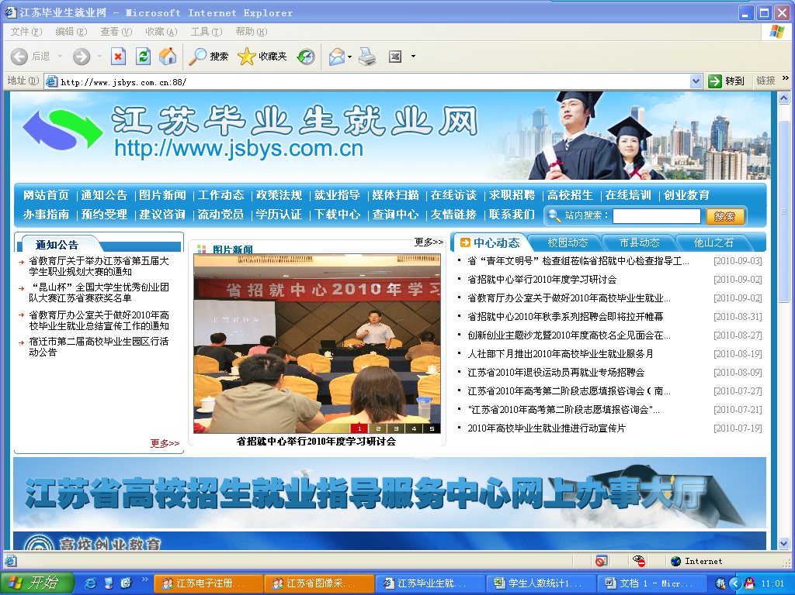

2.点击“电子图像采集”了解相关要求。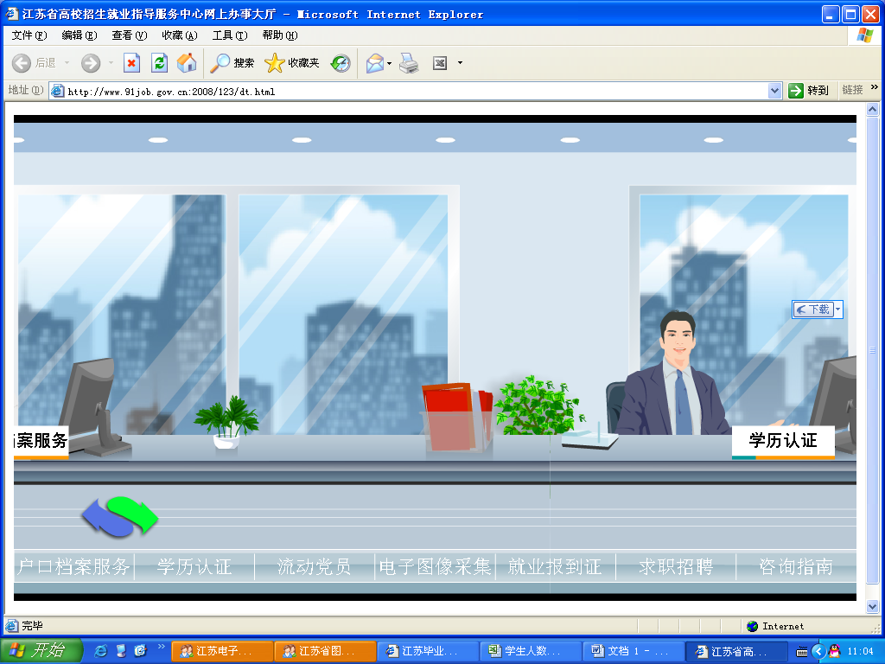

3.点击江苏省毕业生电子图像网上校对。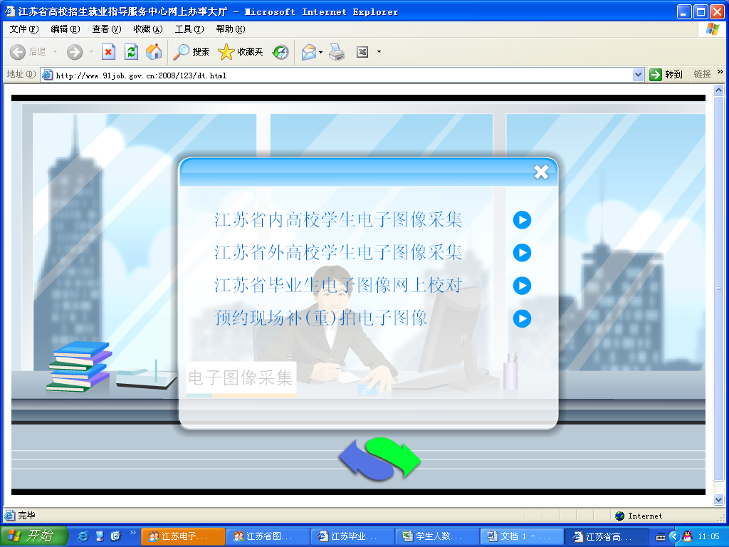
4.输入姓名、学号、身份证码 （学号姓名任选其一）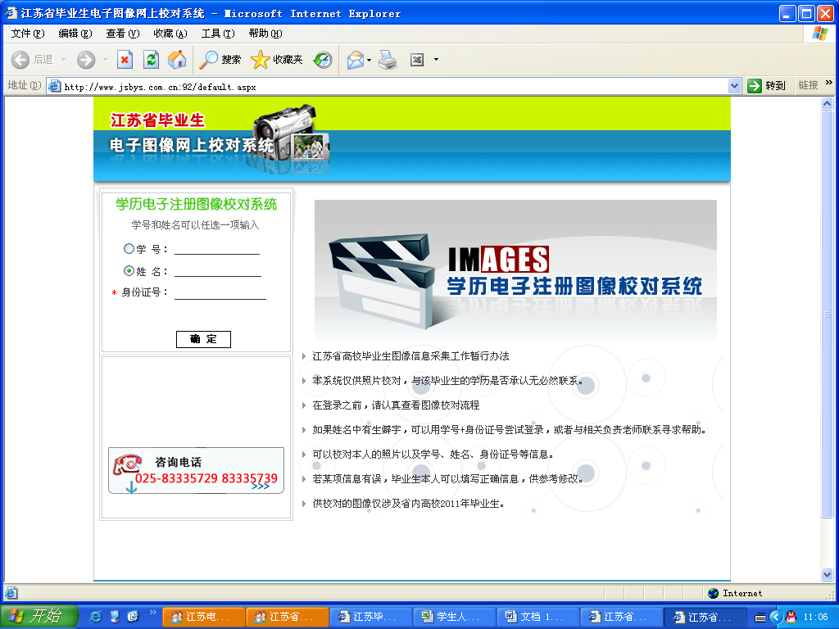

5.核对本人信息，确认无误后点击提交，网上校对结束。
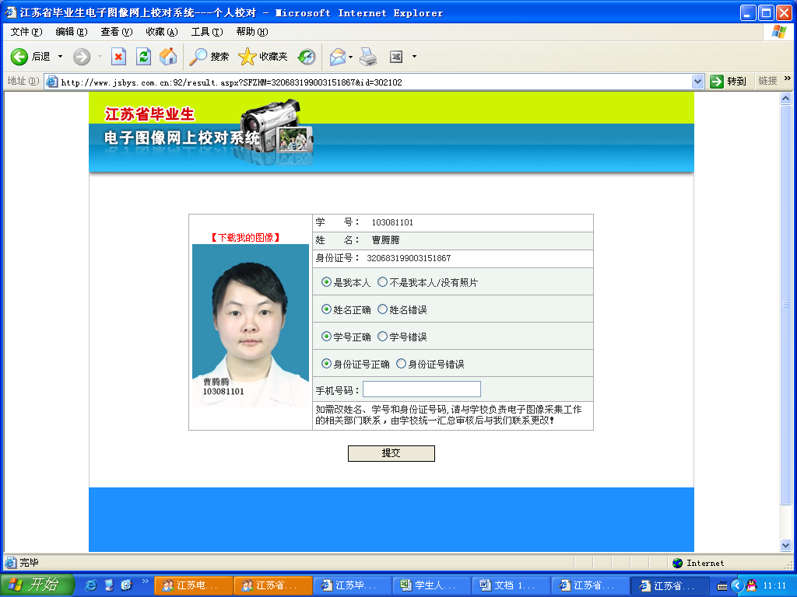

附件2：
2011届毕业生电子图像信息补（重）拍工作流程
我省高校毕业生电子图像信息采集工作，采取以学校为单位集中拍摄的方式进行，学生因故不能参加本校集中拍摄的，可在当年8月上旬—12月中旬正常工作日，到我中心一楼107室进行补拍。
具体流程如下：
一． 登录http://www.jsbys.com.cn，进入“江苏省高校招生就业指导服务中心场景式服务大厅”，点击“电子图像采集”了解相关要求，“预约现场补（重）拍电子图像”后至我中心。
二． 根据预约时间，请做好以下准备：
1. 穿白色上衣，面容洁净，发型整齐，头发不能遮盖眉毛和耳朵（长发者需把头发扎起）。
2. 携带以下证件材料：电子图像信息采集条形码（由学校发放）、学生证（研究生证）、身份证原件。
三． 在我中心一楼大厅取号机处领取拍摄号。
四． 到8号窗口缴费（12元/人次）。
五． 根据叫号提示，凭缴费凭证和相关证件材料到17号窗口（107室）拍照。
六． 拍摄完毕，学生即可返回。电子照片和纸质照片将由我中心统一交学校相关部门。

